2025 AI Youth Challenge 참가신청서

기본 정보
전형 구분 (■ 표시) | □ 일반전형 |  |  | □ 특별전형
팀명 | 릿카
아이디어명 | 익서티프
제안 아이디어  타 대회 출품 여부 | 공모전명 |  | 출품명 |  | 출품일
팀장 정보
성명 |  |  | 생년월일
학교 |  |  | 학년
연락처(본인) |  |  | 연락처(보호자)
주소
이메일
팀원(1) 정보
성명 |  |  | 생년월일
학교 |  |  | 학년
연락처(본인) |  |  | 연락처(보호자)
주소
이메일
팀원(2) 정보
성명 |  |  | 생년월일
학교 |  |  | 학년
연락처(본인) |  |  | 연락처(보호자)
주소
이메일
신청인은 이번 「2025 AI Youth Challenge(제6회 전국 청소년 AI 창의경진대회)」의 취지와 유의사항에 대해 충분히 숙지하고 이해하였으며, 대회 관련 규정에 따라 성실히 임할 것에 동의하므로 첨부와 함께 참가신청서를 제출합니다.

2025 년 월 일

신청인(대표) : (인)

2025 AI Youth Challenge 운영사무국 귀하
첨부서류 | 1. 마케팅 수집용 설문 1부  2. 아이디어 기획서 1부  3. 개인정보 수집·이용 및 초상권 활용 동의서 1부
 |  | 마케팅 수집용 설문
▶ 대회 지원경로 (복수 응답 가능) (■ 표시)

□ 학교 선생님 소개 | □ 학원 선생님 소개 | □ 부모님 소개
□ 학교 내 광고 | □ 학원 내 광고 | □ 언론 기사
□ 네이버 검색 | □ 구글 검색 | □ 공모전 사이트
□ 네이버 블로그 | □ 페이스북 | □ 인스타그램
□ 네이버 카페 | □ 카카오톡 광고 | □ 기타 ( )

신청서 작성 가이드
본 신청서는 예선 심사자료 및 향후 IDEA Sharing PT / 본선 멘토링 / 최종 심사 진행 시 참고되는
기초 자료로 활용될 예정이오니 최대한 구체적으로 기술하여 주시기 바랍니다.

◼ 작성 분량 : 자유 분량 (맑은 고딕 10pt)
◼ 작품 설명을 위한 사진 및 기타 영상 자료 첨부 가능
◼ 별도 자료 첨부 시, 압축파일 형태로 단일 파일 제출
◼ 각 문항의 작성 예시 및 가이드는 삭제 후 작성

유의 사항
1. 제출된 서류 및 기타 자료는 반환되지 않으며, 참가신청자의 부주의로 인한 제출 파일의 오류 및 파손 등에 대해서는 책임지지 않습니다.

2. 제출한 출품작과 관련하여 허위사설 작성 및 아이디어 표절·도용, 기타 프로그램 제작 과정 등에서 문제가 발생할 경우, 모든 문제의 책임은 참가자 본인에게 귀착됩니다. 입상 이후라도 위와 같은 위반사항이 확인될 경우, 즉시 수상 취소 및 상금을 환수합니다.

3. 제출한 출품작의 예선과 본선 내용이 불일치할 경우 심사과정에서 제외될 수 있습니다.

4. 본선 진출자는 멘토링, PT심사, 시상식 등 모든 일정에 반드시 참석해야 합니다.

5. 대회 수상자 및 수상작은 이후 당사의 마케팅을 위해 사진 또는 영상 자료로 활용될 수 있습니다.

6. 대회 진행 상황에 따라 세부 추진내용 및 일정 등은 변동될 수 있으며, 기타 정하지 않은 사항 발생 시 주최 측의 결정에 따라 진행됩니다.
Part 1. 아이디어
1-1. 아이디어명
익서티프
1-2. 적용산업분야 (■ 표시)
□ Robot | □ Agro AI | □ Mobility | □ Ad/Media
□ Education | □ Finance | □ Healthcare | □ Logistics
□ Manufacturing | □ Metaverse | □ 기타( )

1-3. 아이디어 제안 배경
http://www.hkrecruit.co.kr/news/articleView.html?idxno=28614\
2024년 3월 27일 한국 산업인력공단의 <2024년 국가기술자격 통계연보>에 따르면 2023년 한해동안 국가기술자격 시험에 응시한 인원은 2,317,887명에 달하는 것으로 나타났습니다. 또한 자격증은 자신의 경쟁력을 증명하는 가장 좋은 수단이자 개인의 가능성을 구체적으로 보여주는 수단입니다. 취준생들에게는 자신의 어떤 전문 역량을 보유하고 있는지를 객관적으로 증명할 수 있는 장치이기 때문에 취업시장에서 자격증은 학벌보다 더 큰 무기로 작용하기도 합니다.
https://www.gosiweek.com/article/1065588748779740
그러나 자격증은 학원비와 교재비가 비싼 경우가 많으며 독학으로 공부하기에는 어려운 내용들이 대부분입니다. 또한 대부분의 자격증의 합격률은 50%대를 밑돌고 심한 경우에는 1%대인 자격증도 있어 한번에 자격증을 취득하지 못하는 경우도 많으며 한번에 취득하지 못하고 재시험을 봐야 한다면 또다시 학원을 수강하고 비싼 응시비를 지불해야 하는 경우가 부지기수입니다.
그래서 저희는 사람들이 돈을 많이 들이지 않으면서도 어려운 내용들을 쉽고 재미있게 학습 할 수 있게 하고 싶다고 생각하여 유니티 엔진을 사용한 제작비가 크게 들지 않는 플랫폼에 조금 더 학습 효율을 높이 수 있는 게이미피케이션을 활용하여 내용을 쉽게 풀어내고 싶었습니다. 또한 이 방식을 사용하면 한번 구매 혹은 한번의 다운로드로 지속적으로 이용할 수 있게 되기 때문에 돈을 여러 번 지출 할 필요도 없을 것 같다 판단되어 이 아이디어를 제안하게 되었습니다.
1-4. 아이디어 내용
1. 아이디어의 차별성
기존의 학습 애플리케이션이나 문제풀이 앱들은 대부분 텍스트 기반으로 정답을 선택하거나 해설을 확인하는 수동적인 학습 방식에 머물러 있습니다. 또한 게이미피케이션 요소를 도입한 앱이라 하더라도, 보상 시스템이나 캐릭터 성장 요소에 국한되는 경우가 많아 학습 몰입도가 높지 않은 한계가 있습니다. 예를 들어, 대표적인 학습 앱인 ‘콴다’나 ‘뇌새김’은 정답 추론이나 문제 추천 기능은 탁월하지만, 사용자의 능동적 체험이나 AI 기반 맞춤 출제까지는 지원하지 않습니다. 반면 본 프로젝트는 3D 방탈출이라는 흥미로운 공간 기반의 게임 디자인과 실제 자격증 기출문제를 접목함으로써, 직접 문제를 풀고, 체험하며, 상호작용하는 새로운 학습 경험을 제공합니다. 특히 AI가 실시간으로 사용자의 취약점을 분석하고 이를 반영해 문제를 다시 구성하거나, 맞춤 개념 노트를 생성하는 기능은 기존 어떤 학습 앱에서도 구현되지 않은 차별화된 핵심 요소입니다.

2. 핵심 내용 및 특징
본 아이디어의 핵심은 ‘AI + 방탈출 게임 + 자격증 학습’이라는 세 가지 키워드의 융합에 있습니다. 게임은 자격증 기출문제를 단원 순서에 따라 출제하는 방으로 구성되며, 각 방은 해당 단원에서 요구하는 개념을 시각적, 공간적으로 체험하며 풀 수 있도록 설계됩니다. AI는 사용자의 문제풀이 패턴을 분석하여 취약한 영역을 자동으로 감지하고, 후반부 방에서는 이를 변형된 문제로 재출제하여 반복 학습 효과를 극대화합니다.
또한 게임 내에서 사용자는 AI가 탑재된 캐릭터와 음성 혹은 키보드 대화를 통해 문제를 해결하게 되며, 이는 단순한 정답 입력을 넘어 자연어를 통한 사고 확장을 유도합니다. 촬영 기능을 통해 어려운 문제를 AI에게 스스로 알려줄 수 있고, 게임 종료 후에는 AI가 분석한 데이터를 기반으로 개인 맞춤형 개념 노트를 자동 생성하여 제공함으로써 복습까지 책임집니다. 이러한 구조는 단순히 문제를 ‘푸는 것’에서 나아가 문제를 ‘이해하고, 기억하고, 반복하는’ 학습의 선순환 구조를 구축합니다.

3. 인공지능 기술이 꼭 필요한 이유
이 아이디어의 구조는 단순한 게임 설계만으로는 구현이 어렵습니다. 사용자의 취약 개념 파악, 난이도 조절, 개념 요약, 맞춤 문제 출제 등은 모두 복잡한 사용자 행동 분석과 자연어 이해가 필요한 작업이며, 이는 전통적인 알고리즘만으로는 처리하기 어렵습니다. 예컨대 사용자가 문제 풀이 중 특정 부분에 밑줄을 그으면, AI는 이 영역의 의미를 문맥으로 파악하고 그에 해당하는 핵심 개념을 찾아내야 하며, 이는 자연어 처리(NLP) 기반의 기술 없이는 실시간 대응이 불가능합니다.
또한 AI가 문제를 난이도에 따라 변형하고, 특정 개념을 중심으로 문제를 재조합하거나 설명하는 과정 역시 대규모 언어 모델(LLM) 기반 기술이 필수적입니다. 무엇보다 게임 종료 후 생성되는 개인별 개념 노트는 수많은 학습 데이터를 요약, 구조화해야 하므로, AI가 없다면 이처럼 정교한 맞춤형 학습은 성립할 수 없습니다.

4. 세상에 주는 긍정적인 영향 및 효과
이 게임은 자격증 취득이라는 실용적인 목적을 놀이와 결합시켜, 지속 가능한 학습 습관을 유도합니다. 지루하고 반복적인 문제풀이에서 벗어나, 사용자가 스스로 탐험하며 배우는 주도적 학습이 가능해지며, 이는 학습자 자율성과 동기 부여에 긍정적인 영향을 줍니다. 또한 AI 기반 맞춤형 피드백은 개개인의 수준에 맞는 교육을 가능하게 하여, 교육의 형평성과 효율성을 동시에 확보할 수 있습니다. 학습자들이 자격증 취득에 성공함으로써, 취업 기회를 넓히고 사회 진출을 앞당기는 긍정적인 사회경제적 효과도 기대할 수 있습니다.
특히, 학습장벽이 높은 비전공자나 학습 습관이 부족한 청소년에게도 게임 기반 학습은 진입 장벽을 낮춰, 디지털 교육의 보편화에도 기여할 수 있습니다.

Part 2. 프로그램
2-1. 프로그램 종류 (■ 표시)
※ 아이디어를 구현하기 위한 개발 언어 및 하드웨어(각 문항별 복수 응답 가능)

▶ AI 개발분야
□ 시각지능 | □ 언어지능 | □ 음성지능 | □ 기계학습 | □ 로봇공학 | □ 기타( )

▶ 개발언어
□ Python | □ C/C#/C++ | □ Java | □ Java Script | □ Visual Basic | □ 기타( )

▶ 하드웨어
□ 아두이노 | □ 라즈베리파이 | □ 라떼판다 | □ 젯슨나노
□ 비글보드 | □ 마이크로비트 | □ 기타( ) | □ 해당없음

2-2. 프로토타입 설계
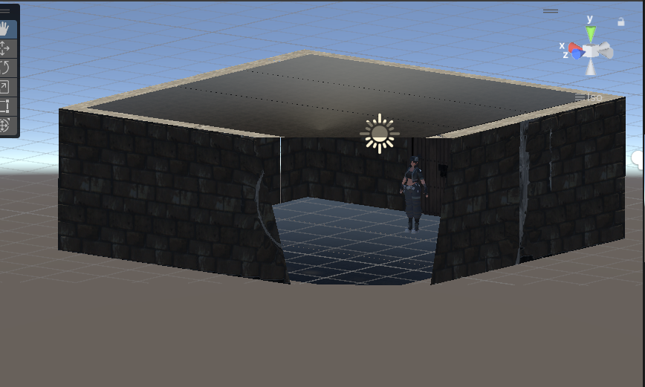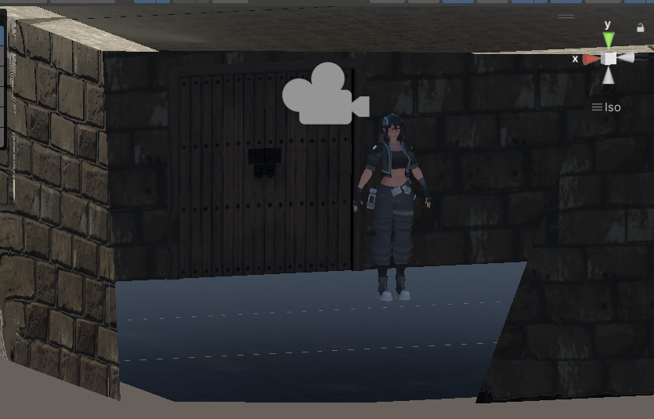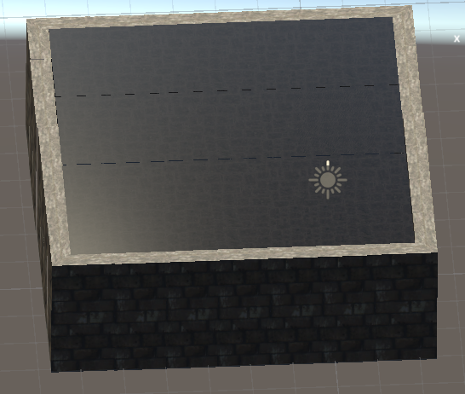
2-3. 주요 기술 및 기능
※ 구현할 프로토타입에 적용된 기술과 기능에 대해 구체적으로 작성(인공지능 기술 내용 필수포함)

2-4. 예상 최종 결과물
※ 예상되는 최종 결과물을 나타내고, 주된 사용자가 겪을 특정 상황을 예상하여 최종 결과물이 활용되는
시나리오를 자유롭게 표현(글, 표, 그림, 사진 등)
- 소프트웨어 : 앱, 웹 등 주요 화면을 그림 또는 사진으로 첨부, 각 요소의 역할(기능) 등을 기재
- 하드웨어 : 외형을 그림 또는 사진으로 첨부, 각 부품의 역할(기능) 등을 기재

2-5. 기대효과
이 게임이 정식 출시된다면, 자격증 공부에 어려움을 겪는 학생 및 취업 준비생들에게 실질적인 학습 도구가 되어줄 수 있습니다. 특히 반복 학습에 지루함을 느끼는 사용자들에게 게임이라는 친숙한 환경은 학습 지속률을 높이는 데 큰 기여를 할 것입니다. 또한 AI 분석 기반의 문제 출제 및 개념 노트 제공은, 사용자 개개인의 학습 성향에 맞춘 ‘개인화 학습’의 실현이라는 교육계의 오랜 과제를 해결할 수 있는 새로운 방식이 될 수 있습니다.
향후 이 시스템은 자격증 분야뿐 아니라, 수능, 내신, 공무원 시험 등 다양한 교육 분야로 확장 가능하며, 대한민국뿐 아니라 글로벌 교육 시장에서도 경쟁력 있는 콘텐츠로 발전할 수 있습니다. 에듀테크 산업의 기술적 진보와 교육 패러다임의 전환에 기여하는 모범 사례가 될 것으로 기대됩니다.

Part 3. 계획안
3-1. 역할 배분 및 활동 계획서
월 | 팀원 | 역할 | 세부내용
6월 | 팀장
6월 | 팀원1
6월 | 팀원2
7월 | 팀장
7월 | 팀원1
7월 | 팀원2
8월 | 팀장
8월 | 팀원1
8월 | 팀원2

작성한 신청서는 이메일 접수만 가능합니다.
▸제출처 : aichallenge@aiia.or.kr
파일명, 이메일 제목에 유의하시어 제출 바랍니다.
▸제출형식 : 팀장이름_팀명_아이디어명

(팀장)
개인정보 수집·이용 및 초상권 활용 동의서
포스코DX와 한국인공지능산업협회가 주최하는 2025 AI Youth Challenge와 관련하여 주최 측이 수집·이용하는 참가자의 개인정보와 초상권 활용에 대하여 관계법령에 따라 아래와 같이 안내드립니다.

※ 개인정보 수집 및 이용에 관한 사항(개인정보보호법 제15조)

◾(수집목적) 본인 확인, 공모전 관련 안내, 공모전 운영 관리, 시상, 통계자료 등으로 이용되며, 수집한 개인정보는 본 수집‧이용 목적 외의 다른 목적으로 사용되지 않습니다.
◾(수집항목) 성명, 생년월일, 주소, 소속학교 및 학년, 연락처, 이메일
◾(보유·이용기간) 본 대회 종료된 시점으로부터 1년간 보관하며, 해당 기간이 경과 후, 즉시 파기합니다.
◾(동의 거부권리 안내) 귀하는 개인정보 수집·이용에 대한 동의를 거부할 수 있으나, 동의 거부 시 본 대회 참여에 일부 제한이 있을 수 있음을 알려드립니다.

「개인정보보호법」에 의거하여 개인정보 수집 및 취급 방침에 동의합니다.

동의함 □ 동의안함 □

※ 초상권 활용에 관한 사항

◾(사용목적) 홈페이지, 보도자료, 사업보고서, SNS 등 홍보 매체
◾(동의 거부권리 안내) 귀하는 초상권 활용 동의를 거부할 수 있으나, 동의 거부 시 본 대회 참여에 일부 제한이 있을 수 있음을 알려드립니다.

본인은 위의 사항에 따라 초상권 사용에 대해 동의합니다.

동의함 □ 동의안함 □

※ 법정대리인 동의
◾만 14세 미만 아동인 경우, 「개인정보 보호법」 제22조 6항에 따라 반드시 법정대리인의 동의가 필요합니다.
법정 대리인
관 계
생년월일
연 락 처
성 명

2025 년 월 일 성 명 : (인)

(팀원1)
개인정보 수집·이용 및 초상권 활용 동의서
포스코DX와 한국인공지능산업협회가 주최하는 2025 AI Youth Challenge와 관련하여 주최 측이 수집·이용하는 참가자의 개인정보와 초상권 활용에 대하여 관계법령에 따라 아래와 같이 안내드립니다.

※ 개인정보 수집 및 이용에 관한 사항(개인정보보호법 제15조)

◾(수집목적) 본인 확인, 공모전 관련 안내, 공모전 운영 관리, 시상, 통계자료 등으로 이용되며, 수집한 개인정보는 본 수집‧이용 목적 외의 다른 목적으로 사용되지 않습니다.
◾(수집항목) 성명, 생년월일, 주소, 소속학교 및 학년, 연락처, 이메일
◾(보유·이용기간) 본 대회 종료된 시점으로부터 1년간 보관하며, 해당 기간이 경과 후, 즉시 파기합니다.
◾(동의 거부권리 안내) 귀하는 개인정보 수집·이용에 대한 동의를 거부할 수 있으나, 동의 거부 시 본 대회 참여에 일부 제한이 있을 수 있음을 알려드립니다.

「개인정보보호법」에 의거하여 개인정보 수집 및 취급 방침에 동의합니다.

동의함 □ 동의안함 □

※ 초상권 활용에 관한 사항

◾(사용목적) 홈페이지, 보도자료, 사업보고서, SNS 등 홍보 매체
◾(동의 거부권리 안내) 귀하는 초상권 활용 동의를 거부할 수 있으나, 동의 거부 시 본 대회 참여에 일부 제한이 있을 수 있음을 알려드립니다.

본인은 위의 사항에 따라 초상권 사용에 대해 동의합니다.

동의함 □ 동의안함 □

※ 법정대리인 동의
◾만 14세 미만 아동인 경우, 「개인정보 보호법」 제22조 6항에 따라 반드시 법정대리인의 동의가 필요합니다.
법정 대리인
관 계
생년월일
연 락 처
성 명

2025 년 월 일 성 명 : (인)

(팀원2)
개인정보 수집·이용 및 초상권 활용 동의서
포스코DX와 한국인공지능산업협회가 주최하는 2025 AI Youth Challenge와 관련하여 주최 측이 수집·이용하는 참가자의 개인정보와 초상권 활용에 대하여 관계법령에 따라 아래와 같이 안내드립니다.

※ 개인정보 수집 및 이용에 관한 사항(개인정보보호법 제15조)

◾(수집목적) 본인 확인, 공모전 관련 안내, 공모전 운영 관리, 시상, 통계자료 등으로 이용되며, 수집한 개인정보는 본 수집‧이용 목적 외의 다른 목적으로 사용되지 않습니다.
◾(수집항목) 성명, 생년월일, 주소, 소속학교 및 학년, 연락처, 이메일
◾(보유·이용기간) 본 대회 종료된 시점으로부터 1년간 보관하며, 해당 기간이 경과 후, 즉시 파기합니다.
◾(동의 거부권리 안내) 귀하는 개인정보 수집·이용에 대한 동의를 거부할 수 있으나, 동의 거부 시 본 대회 참여에 일부 제한이 있을 수 있음을 알려드립니다.

「개인정보보호법」에 의거하여 개인정보 수집 및 취급 방침에 동의합니다.

동의함 □ 동의안함 □

※ 초상권 활용에 관한 사항

◾(사용목적) 홈페이지, 보도자료, 사업보고서, SNS 등 홍보 매체
◾(동의 거부권리 안내) 귀하는 초상권 활용 동의를 거부할 수 있으나, 동의 거부 시 본 대회 참여에 일부 제한이 있을 수 있음을 알려드립니다.

본인은 위의 사항에 따라 초상권 사용에 대해 동의합니다.

동의함 □ 동의안함 □

※ 법정대리인 동의
◾만 14세 미만 아동인 경우, 「개인정보 보호법」 제22조 6항에 따라 반드시 법정대리인의 동의가 필요합니다.
법정 대리인
관 계
생년월일
연 락 처
성 명

2025 년 월 일 성 명 : (인)

